新 书 推 荐

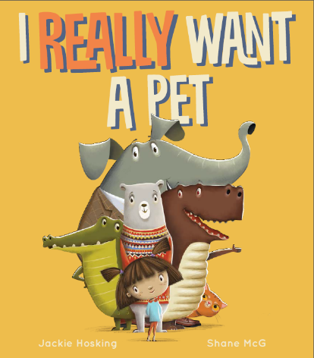
中文书名：《我盼望一只宠物》
英文书名：I REALLY WANT A PET
作 者：Jackie Hosking and Shane McGowan
出 版 社：Scholastic Australia
代理公司：ANA/Yao Zhang
页 数：24页
出版时间：2021年5月
代理地区：中国大陆、台湾
审读资料：电子稿
类 型：儿童绘本

内容简介：
我能拥有一只北极熊吗？我真的很想拥有一个宠物。
我真希望拥有一只喜欢大笑的北极熊呀
我现在还没有，我可以拥有吗？
也许这件事不是很难？

一只北极熊？一只鳄鱼？还是一只恐龙？故事里的小女孩能够如愿以偿地得到她想要的动物朋友吗？每一个梦想着拥有一只（或者是很多只）宠物朋友的小孩子都会在这本可爱而有趣的绘本中找到共鸣！

- 一本关于如何得到你想要的宠物的可爱有趣的图画书。
- 有趣押韵的文本搭配沙恩·麦高文活泼的插画，非常适合大声朗读。
- 小女孩想要一只宠物，她是否找到了一个聪明的办法呢？
- 主题：宠物、动物、幽默、家庭。

作者简介：

杰基·霍斯金（Jackie Hosking）是一位在尼日利亚出生的澳大利亚人，10岁时搬回了澳大利亚。杰基在维多利亚州的一个海滨小镇上完成了创意写作课后，她开始为孩子们写作。

沙恩·麦高文（Shane McGowan）是墨尔本的一位插画家，他的作品出现在全球各地的出版物上。他创作自己的图画书，同时也为各种各样的作家们创作插画。

内文插图：
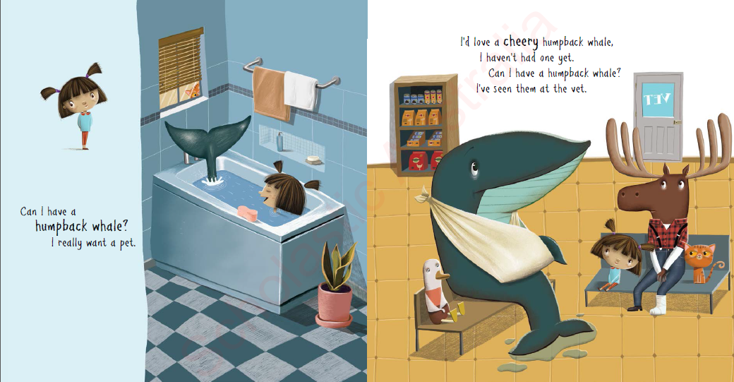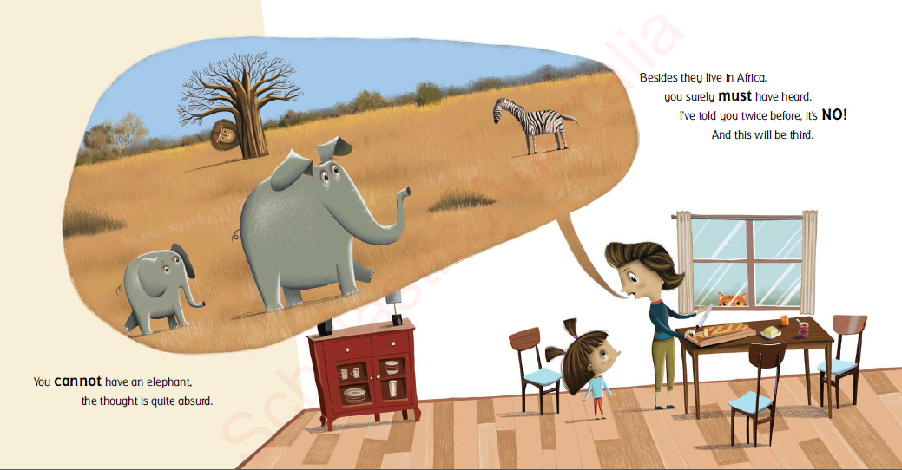

谢谢您的阅读！
请将回馈信息发送至：张瑶（Yao Zhang) Yao@nurnberg.com.cn
----------------------------------------------------------------------------------------------------
安德鲁﹒纳伯格联合国际有限公司北京代表处
北京市海淀区中关村大街甲59号中国人民大学文化大厦1705室, 邮编：100872
电话：010-82449325
传真：010-82504200
Email: Yao@nurnberg.com.cn
网址：www.nurnberg.com.cn
微博：http://weibo.com/nurnberg
豆瓣小站：http://site.douban.com/110577/
微信订阅号：安德鲁书讯

